УТВЕРЖДАЮ

Технический директор
ООО БелКристаллСервис

_______________ /Маргелов А. В.

POS-система
с фискальным регистратором Pirit РБ

Паспорт (формуляр)
ВАЖЯ. 00002-01 30 01
Листов 17

2020
Литера

СОДЕРЖАНИЕ

1. ОБЩИЕ УКАЗАНИЯ 3
2. ОБЩИЕ СВЕДЕНИЯ О POS-СИСТЕМЕ 4
3. БЭП И СРЕДСТВО КОНТРОЛЯ НАЛОГОВЫХ ОРГАНОВ 5
4. ОСНОВНЫЕ ТЕХНИЧЕСКИЕ ДАННЫЕ 6
5. МЕСТА И СПОСОБ ПЛОМБИРОВКИ ФР 8
6. КОНТАКТНАЯ ИНФОРМАЦИЯ 11
7. КОМПЛЕКТНОСТЬ 12
8. СВЕДЕНИЯ ОБ УСТАНОВКЕ ППП 13
9. УЧЕТ ПРЕДЪЯВЛЕННЫХ РЕКЛАМАЦИЙ 14
10. СВЕДЕНИЯ ОБ ИЗМЕНЕНИЯХ В ППП 15
11. АКТ ВВОДА В ЭКСПЛУАТАЦИЮ ФР 16
12. ОСОБЫЕ ОТМЕТКИ 17

1. ОБЩИЕ УКАЗАНИЯ

1.1 Техническая поддержка POS-системы с фискальным регистратором (далее по тексту ФР) «Pirit РБ» (далее по тексту РОS-система) осуществляется специалистами центров технического обслуживания (ЦТО), имеющими удостоверение, выданное ООО «БелКристаллСервис» на основании договора на техническую поддержку.
1.2 Перед эксплуатацией POS-системы необходимо внимательно ознакомиться с документами:
- Руководством по эксплуатации программно-аппаратного комплекса Gedemin:Cash;
1.3 Лица, осуществляющие техническое обслуживание оборудования, на котором установлен «Gedemin:Cash», должны иметь удостоверение на право технического обслуживания данного оборудования, выдаваемое в установленном порядке, а также группу по электробезопасности не ниже III.
1.4 Формуляр на «Gedemin:Cash» должен хранится у руководителя организации (или другого ответственного лица), эксплуатирующей «Gedemin:Cash».
1.5 Все записи в формуляре должны производиться только чернилами, отчетливо и аккуратно. Подчистки, помарки и незаверенные исправления не допускаются.

2. ОБЩИЕ СВЕДЕНИЯ О POS-СИСТЕМЕ

2.1.1 РОS-система, предназначена для осуществления денежных расчетов с населением в сфере торговли, оказания услуг, как средство автоматизации ввода и обработки данных о кассовых операциях, учета, контроля, первичной обработки данных, формирования и вывода печатаемых документов, хранения итоговой информации, необходимой для правильного исчисления налогов.
2.1.2 РОS-система обеспечивает подключение и работу средства контроля налоговых органов (ОКНО) для работы в системе контроля кассового оборудования (СККО).
2.1.3 РОS-система представляет собой программно-аппаратный комплекс, включающий в себя следующие компоненты: регистратор «Pirit РБ», ПЭВМ (системный блок), индикатор кассира, индикатор покупателя, клавиатура, денежный ящик.
2.1.4 В качестве ПЭВМ может использоваться моноблок со встроенными индикаторами кассира и покупателя. Допускается применять в качестве устройства ввода монитор с сенсорным экраном.
2.1.5 Устройствами дополнительной комплектации могут являться: весы электронные, считыватель пластиковых магнитных карт, сканер штрихкодов.
2.1.6 Комплектация РОS-системы может варьироваться в зависимости от пожеланий заказчика, основной и неизменной составляющей РОS-системы является регистратор «Pirit РБ». Комплектация данной РОS-системы приведена в пункте 4 настоящего документа. В составе РОS-системы, могут использоваться только компоненты, имеющие подтверждение соответствия техническим регламентам Таможенного союза.
Версия программного обеспечения фискального регистратора «Pirit РБ»- 266.
Обозначение: РОS-система с фискальным регистратором «Pirit РБ»;
РОS-система с фискальным регистратором «Pirit РБ» относится к группе 2 по п.4.1 СТБ 1364,0-2015.

3. БЭП И СРЕДСТВО КОНТРОЛЯ НАЛОГОВЫХ ОРГАНОВ

РОS-система имеет блок энергонезависимой памяти (БЭП) конструктивно находящийся внутри ФР. БЭП выполнен в виде отдельного опломбированного модуля, закрепленного внутри ФР. Разъем БЭП на материнской плате ФР. шлейф подключения БЭП защищены средством контроля.
ФР с предприятия - изготовителя поставляется не введенным в эксплуатацию (не зарегистрированным). Регистрация данных в БЭП осуществляется только ЦТО в соответствии с РЭ До регистрации параметров СКНО в БЭП ФР работает в тренировочном режиме. В этом режиме никаких записей в БЭП не производится
После регистрации БЭП во всех печатаемых документах, которые, содержат данные средства контроля налоговых органов (СКНО), в конце документа печатается уникальный идентификатор (далее УИД) сформированный СКНО в виде символьной строки АЗ'СН и ОН кода. Признаком перевода РОЗ-системы в эксплуатационный режим является вывод на документы сформированного УИД. После проведения регистрации эксплуатационный режим отключен быть не может. Доступ к данным БЭП возможен только по специальному паролю. Пароль доступа к БЭП вводится в процессе регистрации параметров СКНО в блоке БЭП.
Работа в эксплуатационном режиме возможна только4, совместно с блоком СКНО. Блок СКНО должен быть запрограммирован перед подключением к ФР. Е соответствии с Инструкцией о порядке установки, обслуживания, снятия средстве контроля налоговых органов и порядке осуществления функций центра обработки данных (утверждена постановлением Министерства по налогам и сборам Республики Беларусь от 02.03.2012 г. № 9. в редакции от 09.04.2015) установка обслуживание, снятие СКНО осуществляются республиканским унитарным предприятием "Информационно-издательский центр по налогам и сборам" (далее - РУП "Информационно-издательский центр по налогам и сборам") на основании гражданско-правового договора (далее - договор), заключенного между РУП "Информационно-издательский центр по налогам и сборам" и юридическим лицом, индивидуальным предпринимателем, осуществляющим продажу товаров выполнение работ, оказание услуг с применением автоматических электронных аппаратов, торговых автоматов (далее - автоматы) и (или) кассового оборудования. Параметры программирования блока СКНО указаны в паспорте. РОS-система взаимодействуют согласно протоколу обмена данными, изложенных в СТБ 1364.0-2015. При неисправности или отсутствии блока СКНО работа РОS системы в эксплуатационном режиме невозможна. Требуется замена и программирование блока СКНО. Подключение СКНО к ФР согласно РЭ.

4. ОСНОВНЫЕ ТЕХНИЧЕСКИЕ ДАННЫЕ

ФР «Pirit РБ» является пассивным системным ФР, при этом ФР «Pirit РБ» обеспечивает сбор и хранение информации о товарном и денежном обороте в своей внутренней памяти, что позволяет его использовать с любыми типами внешнего программного обеспечения, поддерживающими протокол обмена ФР «Pirit РБ».
ФР предназначен для применения юридическими лицами и индивидуальными предпринимателями для приема денежных средств при реализации субъектами хозяйствования товаров (работ, услуг) и предназначенные для выполнения кассовых операций, регистрации расчетов, сбора, сохранения и обработки информации о товарном и денежном обороте, а также для выдачи (оформления) платежных документов.
4.1. Конструкция корпуса ФР (он же корпус ФР) исключает его бесконтрольное снятие. Корпус пломбируется представителем ЦТО при вводе ФР в эксплуатацию.
4.2. Нормальными климатическими условиями эксплуатации ФР являются: температура окружающего воздуха (20 ± 5) °С, относительная влажность (60 ± 15) %, атмосферное давление от 84 до 107 кПа. ФР «Pirit РБ» соответствует климатическому исполнению УХЛ категории 4.2 по ГОСТ 15150.
4.3. Электропитание ФР осуществляется от внешнего источника постоянного тока с номинальным напряжением 24В±10% или от системного блока.
4.4. По функциональным требованиям ФР «Pirit РБ» соответствует нормам и требованиям, установленным действующим законодательством Республики Беларусь.
4.5. ФР «Pirit РБ» обеспечивает сохранность зарегистрированной информации при отключении питающего напряжения на время не менее 1440 часов.
4.6. ФР «Pirit РБ» имеет возможность непрерывной работы при эксплуатации не менее 24 часов в сутки.
4.7. ФР «Pirit РБ» поддерживает возможность одной регистрации и 10 (десяти) перерегистраций.
4.8. Эргономические характеристики ФР соответствуют требованиям ГОСТ 12.2.049 и ГОСТ Р 50948, требования технической эстетики – ГОСТ 24750.
4.9. Габаритные размеры (Ш х Д х В) ФР составляют соответственно: 153 × 173 × 146 мм.
4.10. Масса ФР составляет 1,4 кг.
4.11. Потребляемая мощность ФР составляет 72 Вт.
4.12. По требованиям электромагнитной безопасности ФР «Pirit РБ» соответствует: ГОСТ Р 50747, ГОСТ Р 51318.22 для класса Б, ГОСТ Р 51317.3.2, ГОСТ Р 51318.24, ГОСТ Р 51317.3.3.
4.13. Электрическое сопротивление изоляции между токоведущими цепями, а также между токоведущими цепями и корпусом узлов ФР соответствуют требованиям ГОСТ 21552 (п.1.7.2).
4.14. Для работы ФР следует использовать чековую ленту, изготавливаемую из термобумаги следующих параметров:
4017-001-47954132-2012 9
• ширина бумаги 80/ 57 мм +/- 0,2 мм;
• толщина бумаги 0,055-0,088 мм;
• максимальный наружный диаметр бобины 90 мм
Интерфейс и дополнительные устройства: Денежный ящик - 1 ед. 24В, КЗ 232С 9600 - 115200 бод\сек, СКНО (КЗ - 232С - 115200 бод\сек)

РOS-система обеспечивает выполнение следующих функции:
- обмен данными с ПЭВМ (системным блоком) по каналу связи RS-232C на основании протокола обмена;
- обмен данными с СКНО по каналу связи RS-232C\115200 б\сек.
Программа обеспечивает защиту следующих режимов работы:
- режим продаж;
- режим менеджера;
- технические функции и функции супервайзера.
Выполнение следующих кассовых операций:
- печать нф. строк в платежном \ служебном документе, символов:
- подсчет частных итогов;
- подсчет общих итогов;
- продажа за наличный расчет;
- продажа за безналичный расчет;
- продажа пластиковой картой;
- расчет скидки;
- умножение цены на число;
- отмена (автоматически в случае сбоя в ФР);
- аннуляция;
- дифференцированный учет данных о товарах (работах, услугах); показаний денежных и операционных регистров, с автоматическим выводом на печать;
- гашение денежных и операционных регистров, с автоматическим выводом на печать;
- копия документа (последнего зарегистрированного) либо по номеру;
- возврат товара наличными и безналичными (с учетом скидок (согласно СТБ1364 0-2015);
- служебная выдача денег;
- служебное внесение денег.
Формирование отчетных документов:
- отчет по кассирам;
- отчет по секциям;
- отчет из БЭП за период дат или номам смен;
- сменный отчет без гашения (Х-отчет);
- сменный отчет с гашением (Z-отчет).
Объем базы товаров ограничен размером носителя, где размещена база данных и составляет не менее 3000 товаров;
В пакете прикладных программ (далее по тексту ППП) используется знак разделителя системных настроек операционной системы;
ППП присутствует возможность работы со скидками путем присвоения автоматической скидки к позиции меню и через применение дисконтных карт, учитываемых в справочнике «03. Дисконтные карты». Возможность работы с надбавками, налогами и валютой в программе отсутствует;
Дисплей покупателя в программе позволяет отображать следующую информацию:
1) При создании нового заказа «Добро пожаловать»;
2) При добавлении позиции отображается наименование товара, цена и количество;
3) При вызове формы оплаты, отображается итоговая сумма;
Количество кассиров в ППП ограничено размером носителя, где установлена база данных, не менее 1;
Разрядность денежных счётчиков:
1) для полей сумм товара в чеке продажи, возврата - 10;
2) для итоговой суммы в чеке продажи- 10;
3) для суммы в чеке внесения / выдачи денег – 10;
Максимальное количество товара в чеке продажи в ППП ограничено размером носителя, на котором установлена БД.
Полное название программного продукта:
Пакет прикладных программ «Gedemin:Cash» версия 1.0.
ВНИМАНИЕ:
- «1» - основное обозначение версии ППП, изменению не подлежит и соответствует версии ППП, внесенной в Государственный реестр;
- «.0» - младшие разряды версии ППП отражают текущие изменения, вносимые разработчиком в «Gedemin:Cash», могут иметь любые значения.

5. МЕСТА И СПОСОБ ПЛОМБИРОВКИ ФР

Маркировка ФР находится на нижней стороне корпуса ФР (на шасси) и содержит следующие данные:
• наименование предприятия-изготовителя ФР;
• наименование ФР;
• заводской номер ФР;
• дата изготовления ФР;
• параметры питания (напряжение, номинальный ток, мощность);
• номер ТУ.

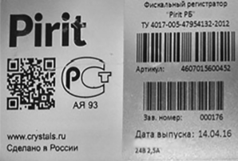
Рис.1. Образец маркировки
Допускается два способа нанесения маркировки:
• Маркировка может быть полностью выполнена на самоклеющейся этикетке;
• Маркировка может быть частично выполнена шелкографией и частично самоклеющейся этикеткой;
Пломбировка ОБ ФР осуществляется с помощью пластилиновой Место пломбировки показано на рисунке 2.
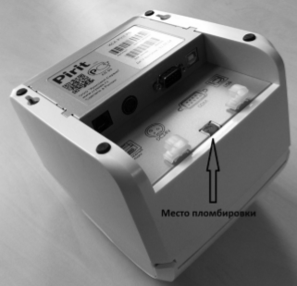
Рис.2. Место пломбировки ФР

Установка средств контроля
На ФР «Pirit РБ» устанавливаются следующие средства контроля:

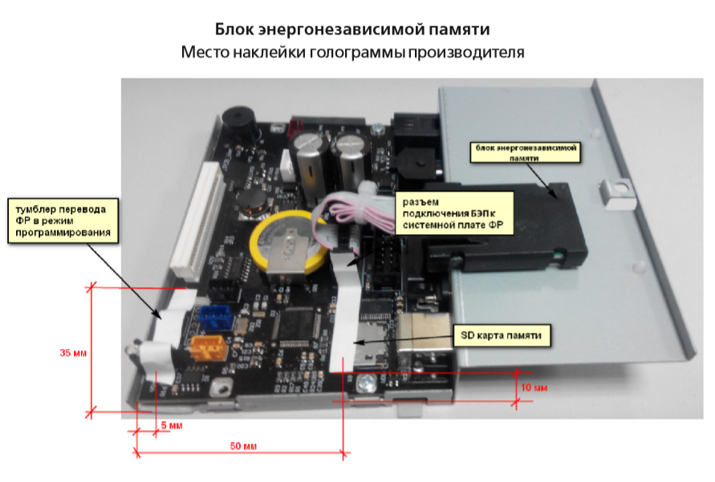
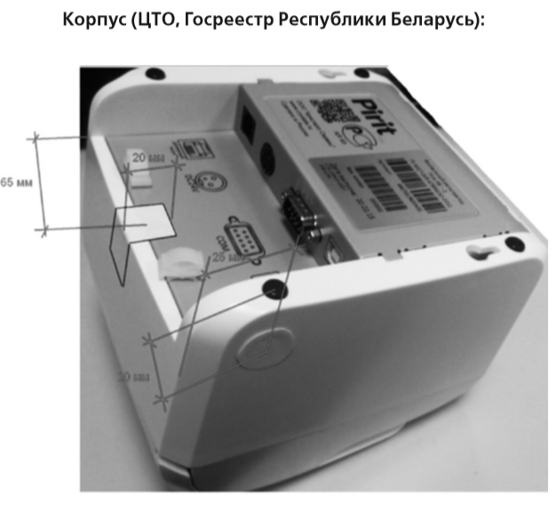

9. Гарантийные обязательства
• Гарантийный срок на ФР составляет 18 месяцев со дня продажи, но не более 24 месяцев с даты изготовления;
• Потребитель лишается права на гарантийное обслуживание в следующих случаях:
• По истечении срока гарантии;
• При нарушении правил эксплуатации, транспортирования и хранения;
• При наличии механических и иных повреждений деталей и составных частей ФР после ввода его в эксплуатацию;

6. КОНТАКТНАЯ ИНФОРМАЦИЯ

Разработчик ППП: ОДО «Золотые программы», 220073 г. Минск, ул. Скрыганова, д.6/2, офис 2204, УНП 101106383, тел. (017) 256-27-82, факс (017) 256-17-59, e-mail: support@gsbelarus.com
Предприятие-изготовитель ФР: ООО «Кристалл Сервис Интеграция», Санкт-Петербург, 197022, г. Санкт-Петербург, ул. Профессора Попова, д.37, БЦ «Сенатор», тел. (812) 331-22-55.
Генеральный поставщик РОS-системы с фискальным регистратором «Pirit РБ» в Республике Беларусь ООО «БелКристаллСервис.
Головной центр технического обслуживания: ООО «БелКристаллСервис»

7. КОМПЛЕКТНОСТЬ

Наименование | Примечание
Компоненты | На оптическом носителе (CD)
Инсталляционный комплект «Gedemin:Cash» | На оптическом носителе (CD)
Документация | На оптическом носителе (CD)
Описание программы | На оптическом носителе (CD)
Описание применения | На оптическом носителе (CD)
Руководство по эксплуатации программно-аппаратного комплекса Gedemin:Cash | На оптическом носителе (CD)
Формуляр | 1 шт.
Сборочные единицы
Ноутбук Lenovo M490S (опционально, допускается и другие, в том числе в качестве устройства ввода монитор с сенсорным экраном) | 1 шт
ФР Pirit РБ, версия ПО 266 | 1 шт
Денежный ящик | 1 шт
Весы (CAS AP) | 1 шт
Сканер штрих-кодов (Honeywell 1200g) | 1 шт
Индикатор покупателя | 1 шт
ППП «Gedemin:Cash» в. 1._____*

* Младший разряд версии заполняется при установке ППП

8. СВЕДЕНИЯ ОБ УСТАНОВКЕ ППП

Пакет прикладных программ «Gedemin:Cash» установлен на:
____________________________________________________________________________

____________________________________________________________________________
(наименование организации (предприятия-потребителя), адрес)

Установка (инсталляция) ППП «Gedemin:Cash» выполнена:
____________________________________________________________________________
(наименование организации выполнявшей установку)

Специалист, выполнявший Представитель организации
установку (инсталляцию) предприятия-потребителя

___________________________ ______________________________
___________________________ ______________________________
___________________________ ______________________________
(должность, Ф.И.О., подпись) (должность, Ф.И.О., подпись)
М.П. М.П.
Дата установки (инсталляция) «______» ____________________20____ г.

9. УЧЕТ ПРЕДЪЯВЛЕННЫХ РЕКЛАМАЦИЙ

Дата | Содержание  рекламации | Меры, принятые  по рекламации | Подпись  ответственного лица

10. СВЕДЕНИЯ ОБ ИЗМЕНЕНИЯХ В ППП

Порядковый номер  изменения (младший разряд в версии ППП) | Дата  проведения изменения (обновления ППП) | Содержание  изменения | Основание для  проведения изменения | Должность, фамилия и подпись ответственного лица за проведение изменения | Подпись лица, ответственного за эксплуатацю ППП

11. АКТ ВВОДА В ЭКСПЛУАТАЦИЮ ФР

Акт ввода ФР в эксплуатацию на предприятии
____________________________________________________________________________

____________________________________________________________________________
(наименование организации (предприятия-потребителя), адрес)

Заводской № __________________________________________________________
Регистрационный номер КО в СККО ______________________________________
Заводской №СКНО _____________________________________________________
ФР «Pirit РБ» заводской № _______________________________________________,
введен в эксплуатацию «_____» _____________. 20__ г. и соответствует заданным
техническим условиям эксплуатации.
Ввод в эксплуатацию произвел специалист ЦТО ____________________________
удостоверение № _____________ от «_____» _____________. 20__ г.
Пломбир ______________________________________________________________

Подпись / / Фамилия И.О________________
«_____» _____________. 20__ г.

12. ОСОБЫЕ ОТМЕТКИ

